Термопринтер этикеток POScenter-TT100

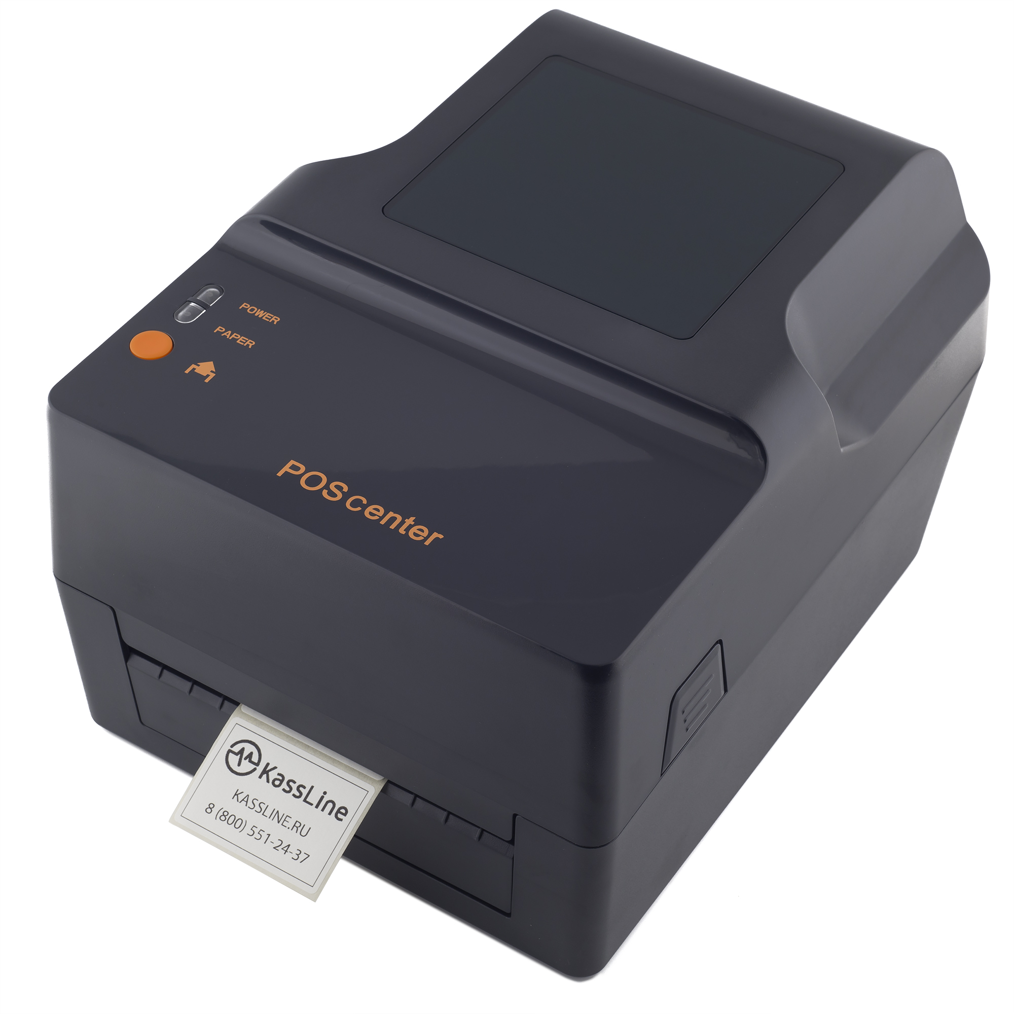

Инструкция по подключению

Содержание

1. Комплектация
2. Установка термоленты
3. Подключение к компьютеру
4. Установка драйвера на примере операционной системы Microsoft Windows 10
5. Настройка размера этикетки
6. Печать этикетки на примере .PDF документа

Комплектация:

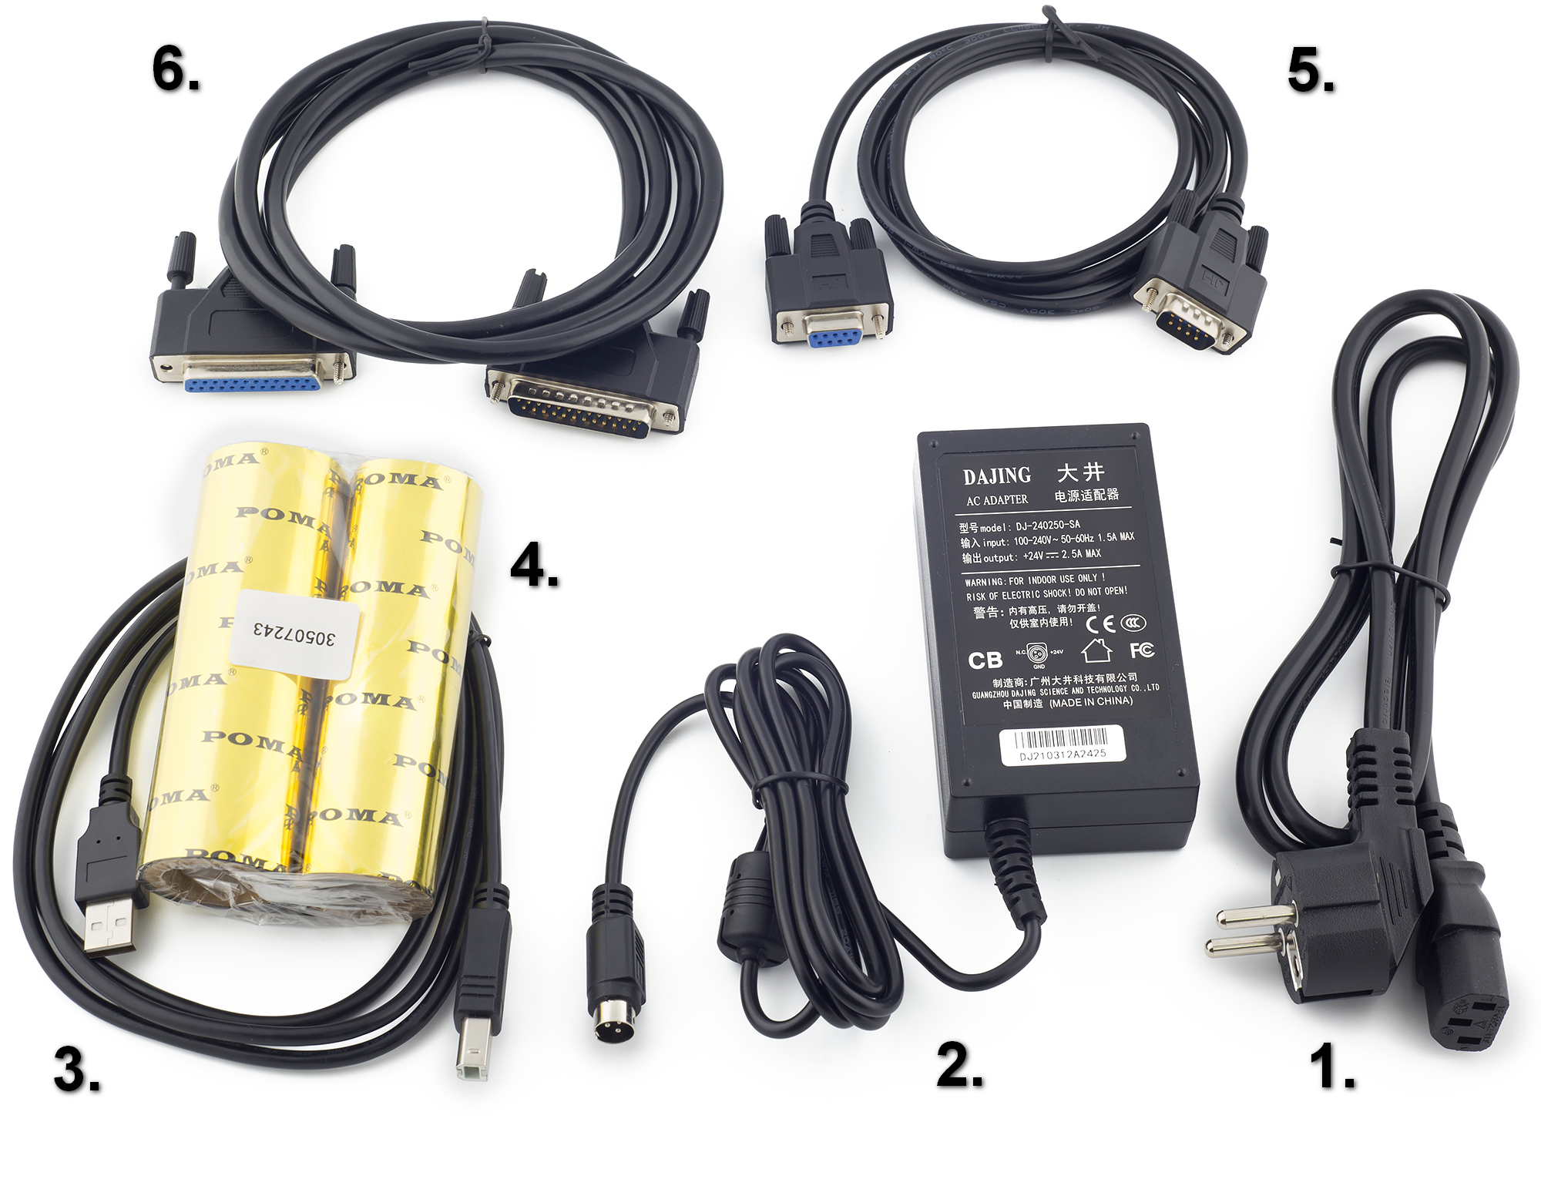

1. Кабель питания
2. Блок питания
3. USB-кабель для подключения к компьютеру
4. Риббон
5. com-кабель (RS-232)
6. LPT-кабель

Установка термоленты:

Надавив на черные клавиши с обоих сторон, потяните
крышку принтера вверх.

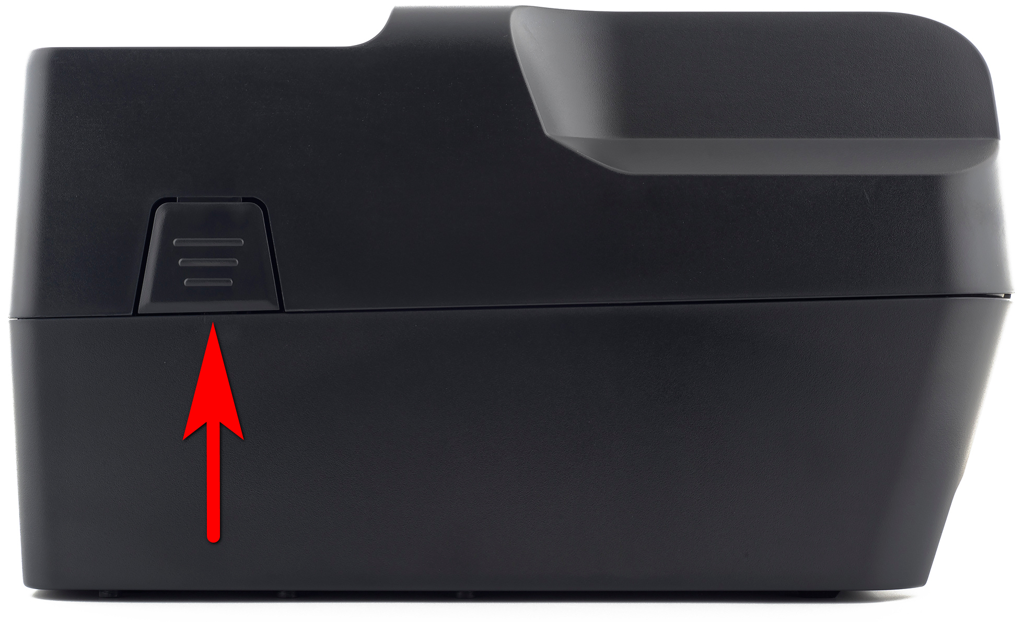

Нажав одновременно на оранжевые клавиши, поднимите
блок печатающего механизма.

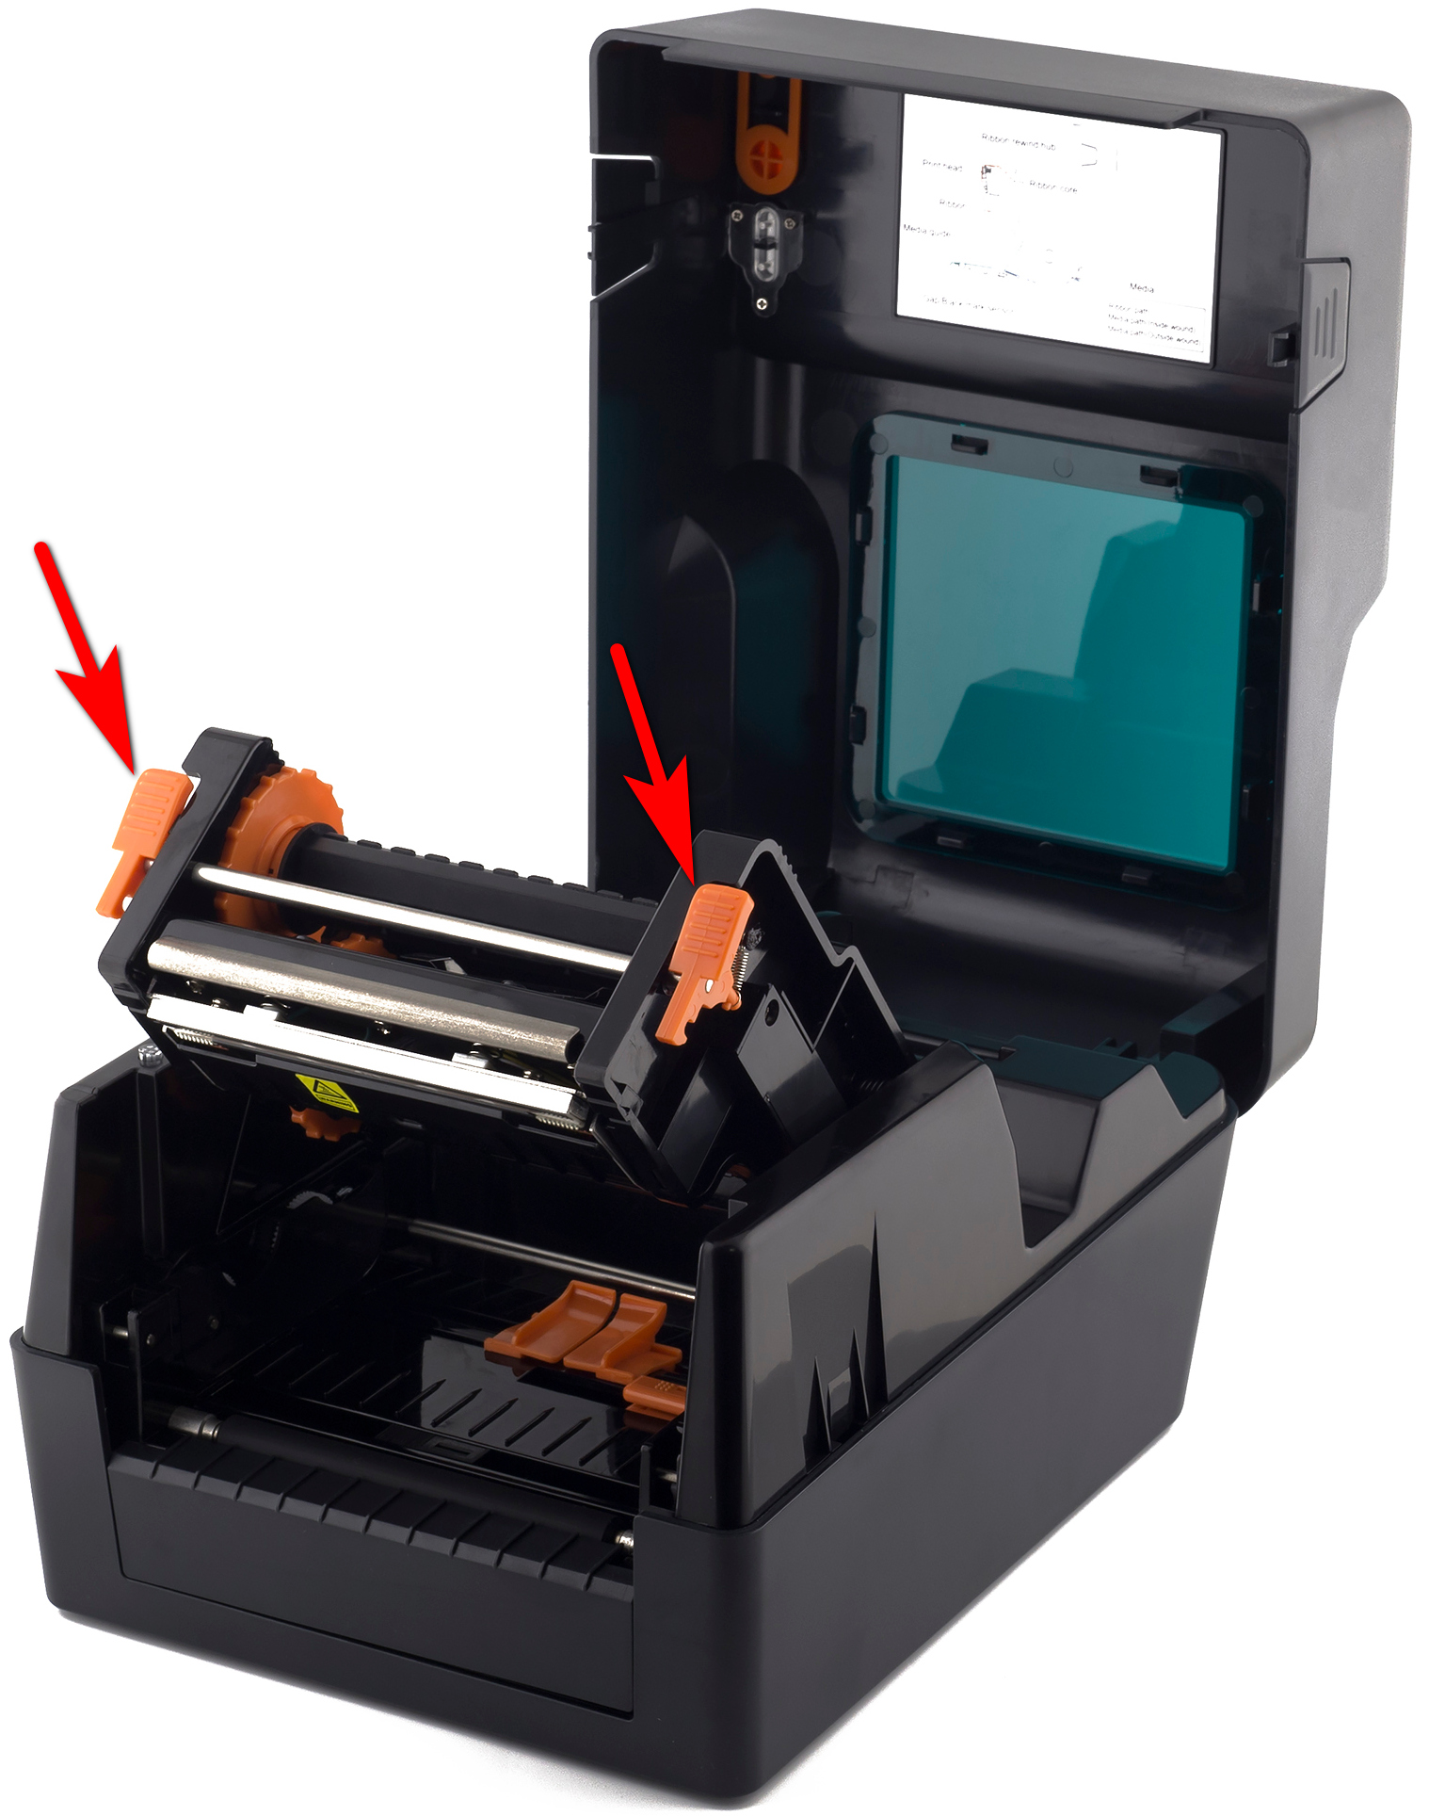

- Установите термотрансферную ленту.
- Подвиньте направляющие так что бы термотрансферная лента ходила свободно, но имела минимальный люфт в стороны.
- Установите риббон в соответсивии со схемой.

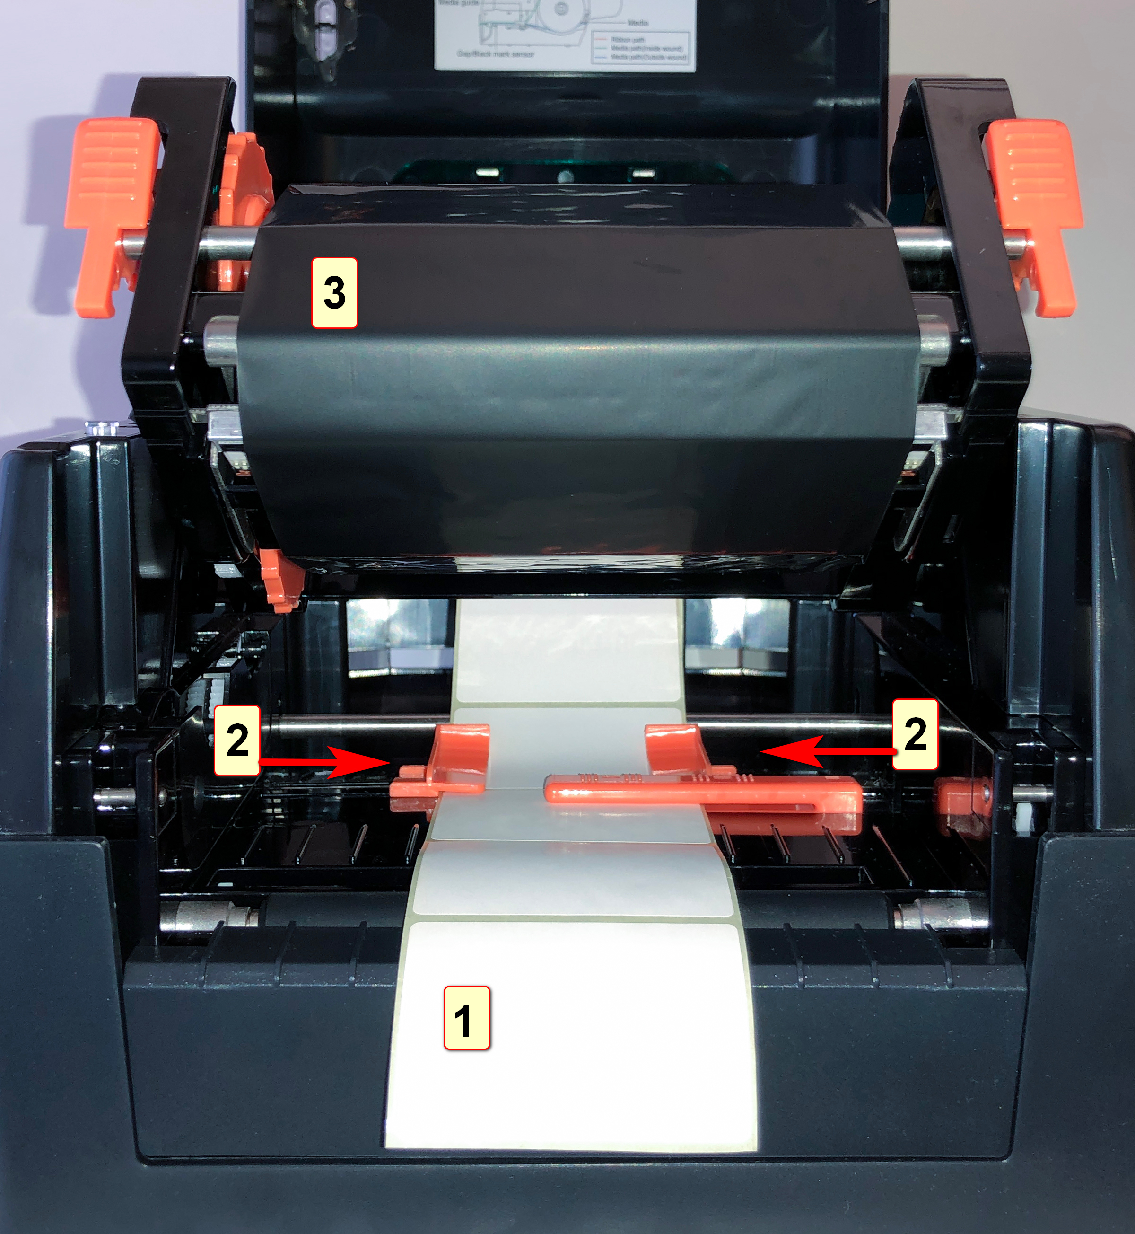

Схема установки риббона:

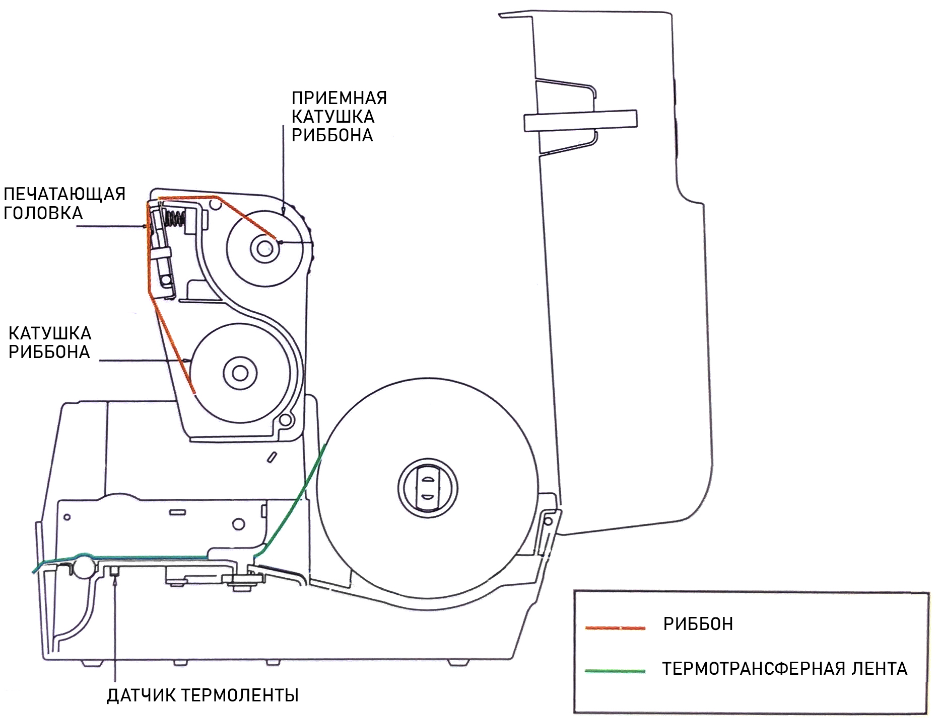

Опустите печатающий механизм в рабочее положение, нажав двумя руками,
до щелчка, в указанные места.

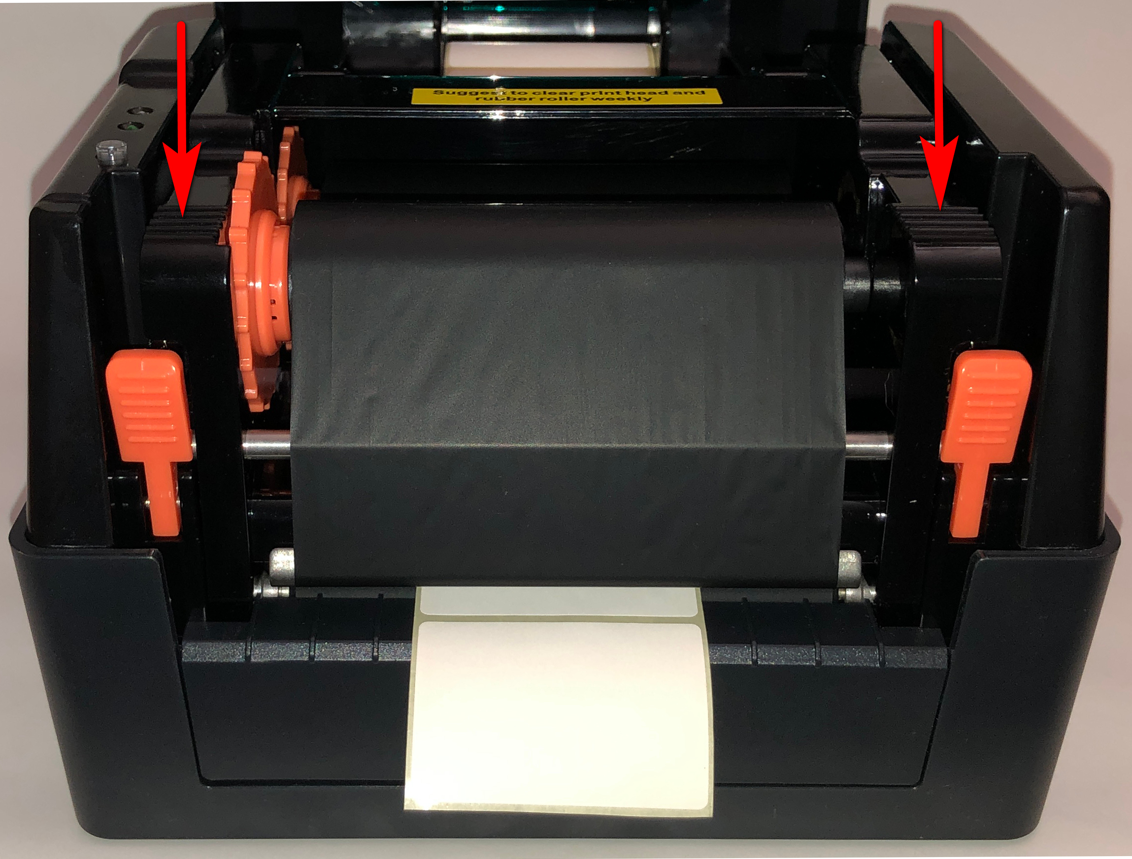

Термотрансферная лента установлена.

Подключение к компьютеру:

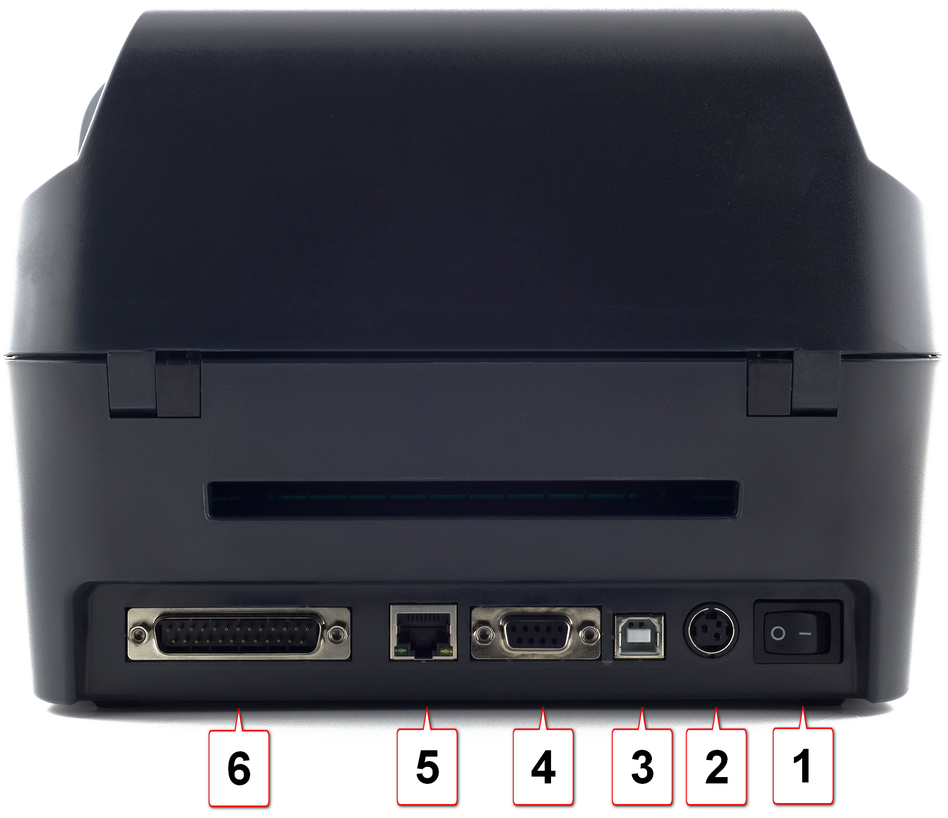
1. Клавиша включения принтера
2. Порт питания принтера
3. USB-порт
4. COM-порт
5. Ethernet-порт
6. LPT-порт

- Подключите блок питания в разъем [2], включите кабель питания в розетку электросети.
- Подключите USB-кабель в разъем [3], второй конец вставьте в USB порт компьютера
- Нажмите клавишу включения принтера [1]

Термопринтер подключен.

4. Установка драйвера на примере операционной системы Microsoft Windows 10:

- Скачайте архив с драйвером принтера по ссылке:
https://disk.yandex.ru/d/VZlxUb6MqONP2A
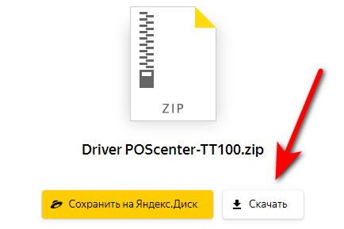

Разархивируйте папку и зайдите в разархивированную папку
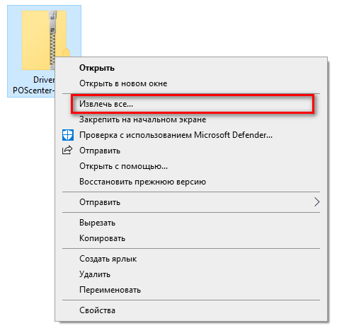

Запустите файл «PrnInst»:
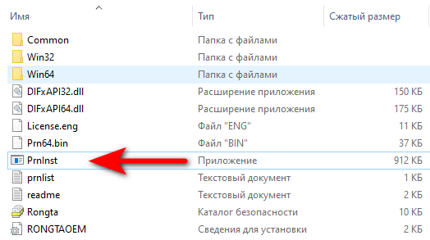

- Нажмите [Запуск]:
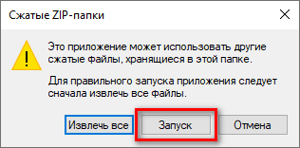
- Затем:
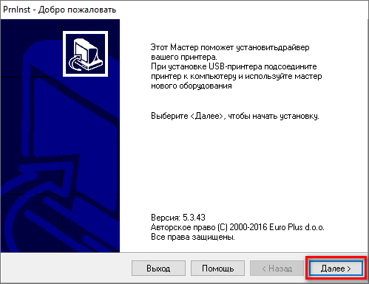

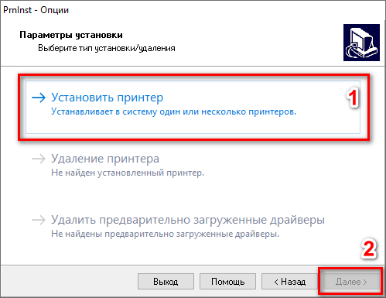

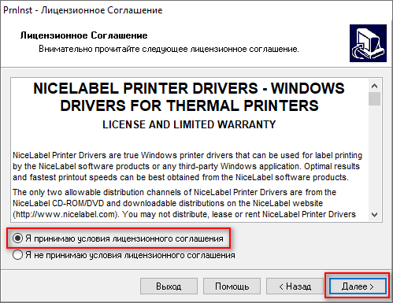

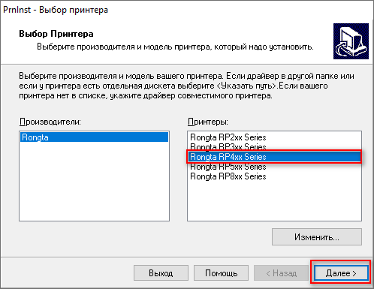

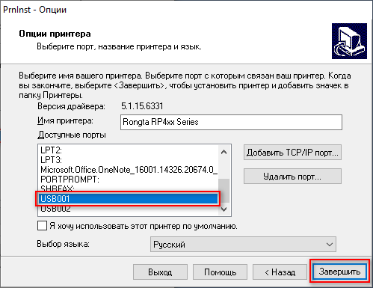

Драйвер принтера установлен.

5. Настройка размера этикетки

На примере этикетки 58х40

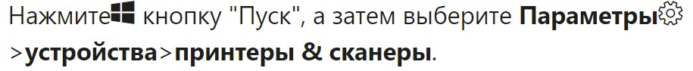

Перед вами появится окно вида:

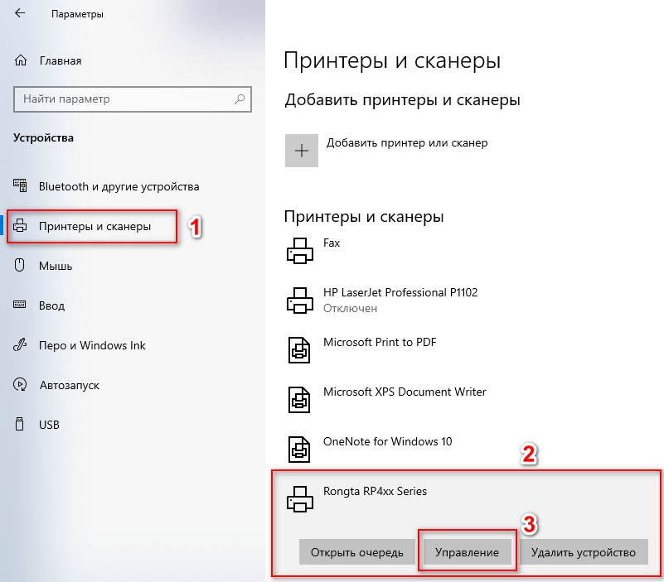

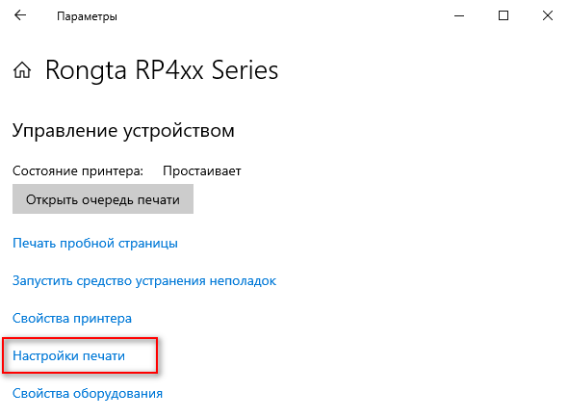
Открывается окно. Вводим значения как на картинке:

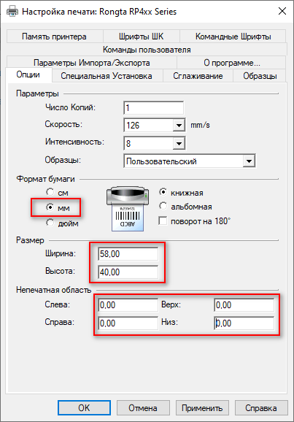

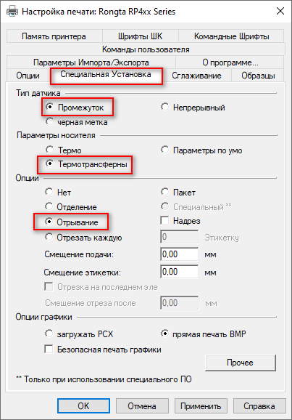

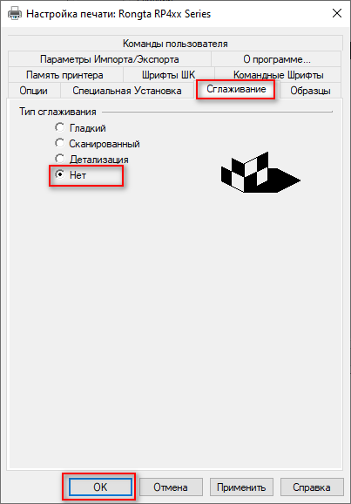

Настройка этикетки завершена.

6. Печать этикетки на примере .PDF документа

Откройте нужный PDF-файл в программе. Например, браузер Google Chrome или Acrobat Reader. -> выберете «Печать документа»

Мы будем использовать тестовую этикетку в формате PDF 58mm на 40mm, которую можно скачать по ссылке:

https://disk.yandex.ru/i/8a6fGn9bvH3-tw

Открываем файл через браузер Google Chrome:

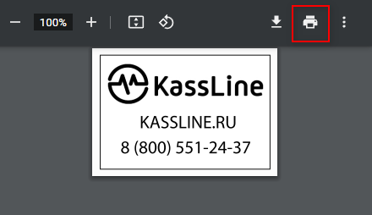

В открывшемся окне:

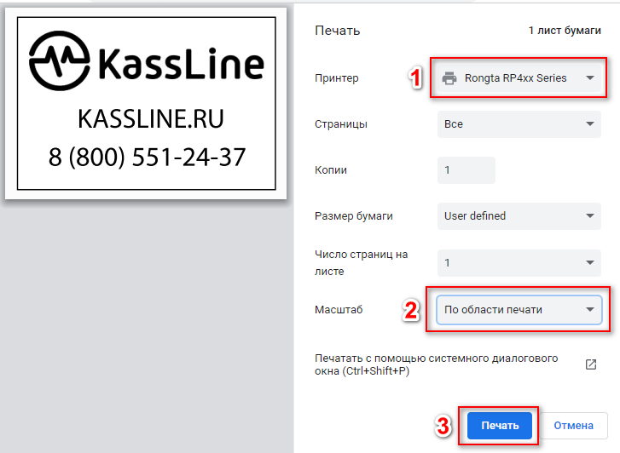

1. Выбираем наш принтер
2. Выбираем масштаб по области печати
3. Нажимаем [Печать]

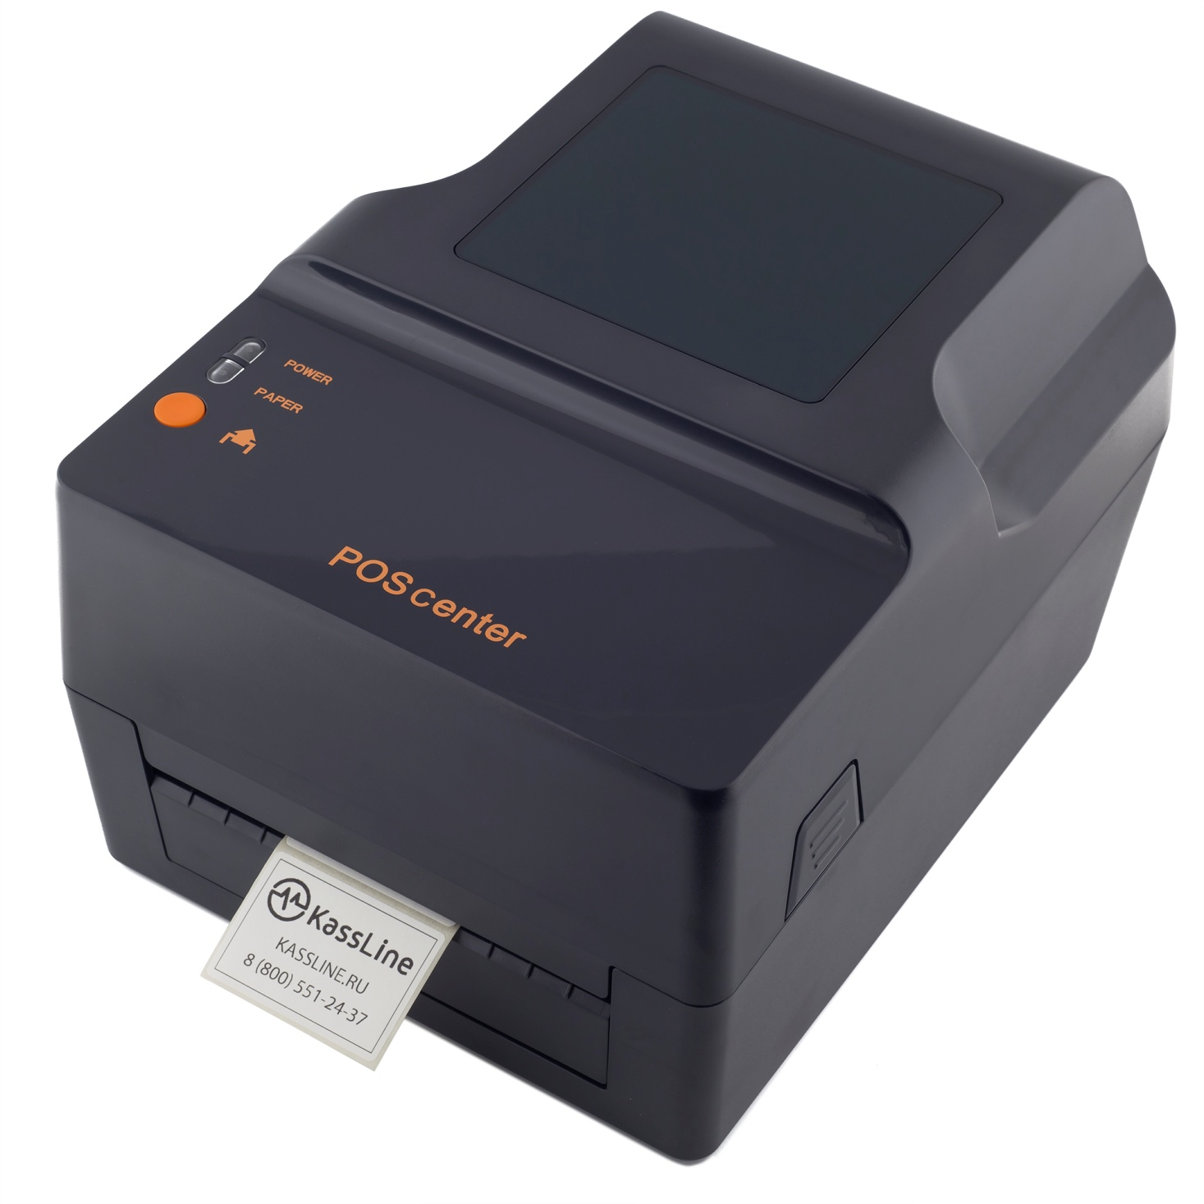

Этикетка напечатана.

